
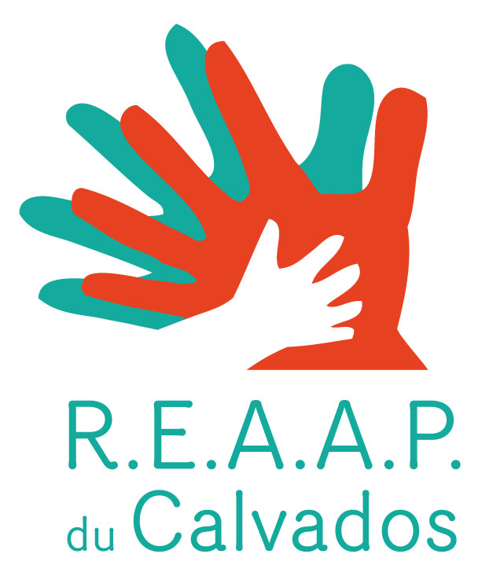 BULLETIN D’INSCRIPTION

« Besoins et attentes des parents et enfants de 6 à 12 ans»

Mardi 23 janvier 2018
de 9h30 à 12h

Public :
Bénévoles et professionnels des Structures, Associations, Services et Organismes qui oeuvrent dans le cadre du soutien et de l’accompagnement à la parentalité.

Nom de la structure ___________________________________________

Adresse ___________________________________________

Mail ___________________________________________

Téléphone ___________________________________________

Nom(s) et prénom(s) des participants | Adresse mail

Bulletin d’inscription à retourner par mail : site-reaap.cafcaen@caf.cnafmail.fr

(Les inscriptions seront prises par ordre d’arrivée : en cas de désistement après inscription, merci de bien vouloir m’en avertir par mail à l’adresse ci-dessus, pour permettre l’inscription d’autres personnes)

11 décembre 2017

